Drage učenke, učenci, spoštovani starši!
Še en teden dela na daljavo jemlje slovo. Uspešni ste, kar me najbolj razveseljuje. Vsi ti dnevi bodo nekoč postali spomin, tak ali drugačen. Ponosen sem na vas, na vaše delo in na starše, ki vam pomagajo, da uspešno zaključimo to, malce drugačno šolsko leto.
Vse dobro in prijazen vikend,
učitelj Jaroš
_______________________________________________________________
PETEK, 15. MAJ 2020
SLOVENŠČINA – POEZIJA
Namen današnje ure je spoznati likovno pesem.
Uspešni bomo, ko bomo napisali svojo likovno pesem.

Berilo Radovednih 5, še bolje INTERAKTIVNO GRADIVO, ki je ob berilu:
- v kazalu pod sklopom POEZIJA poiščite pesmico z naslovom ŽIRAFA;
- videli boste celo zmešnjavo različnih črk, poskušajte kaj razbrati;
- nato poslušajte obe pesmici (kliknete na slušalke);
- gre za malce drugačno pesem, ki se imenuje LIKOVNA PESEM.
Zapis v zvezek:
Pajo Kanižaj
Žirafa
Kaj je LIKOVNA PESEM?
Je vrsta pesmi, ki je likovno oblikovana. Z različno dolžino in oblikovanjem verzov, besed in črk avtor podaja podobo predmeta, bitja, itd.

Naloga: Napišite svojo likovno pesem (v obliki živali, rastline, nebotičnika,
zemljevida, planeta,…)
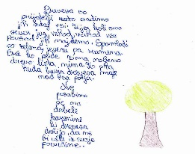 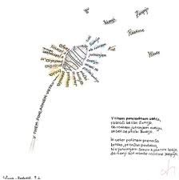 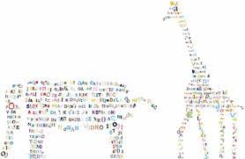________________________________________________________________
DRUŽBA – PROMETNA VZGOJA
Kot ste že seznanjeni, v tem šolskem letu ne bo kolesarskega izpita, je pa kljub temu prav, da se držimo načrta in posvetimo čas tudi kolesarskim vajam.
Naloga: Vaje za kolesarski izpit




